**雅昌艺术书城常见问题解决方法**

1. 推荐浏览器-----温馨提示：建议使用较高版本浏览器以确保正常使用。
   * + IE浏览器（建议IE8以上）
     + 火狐浏览器
     + 谷歌浏览器
     + 搜狗浏览器
     + 360浏览器
     + 遨游浏览器
2. 浏览器常见问题——弹窗被拦截
   * 当进行图书阅读时，浏览器可能会出现弹窗拦截提示，应选择允许弹窗，即可进行阅读，操作示例如下：

**IE浏览器：**选择屏幕下方“用于此站的选项→总是允许”。

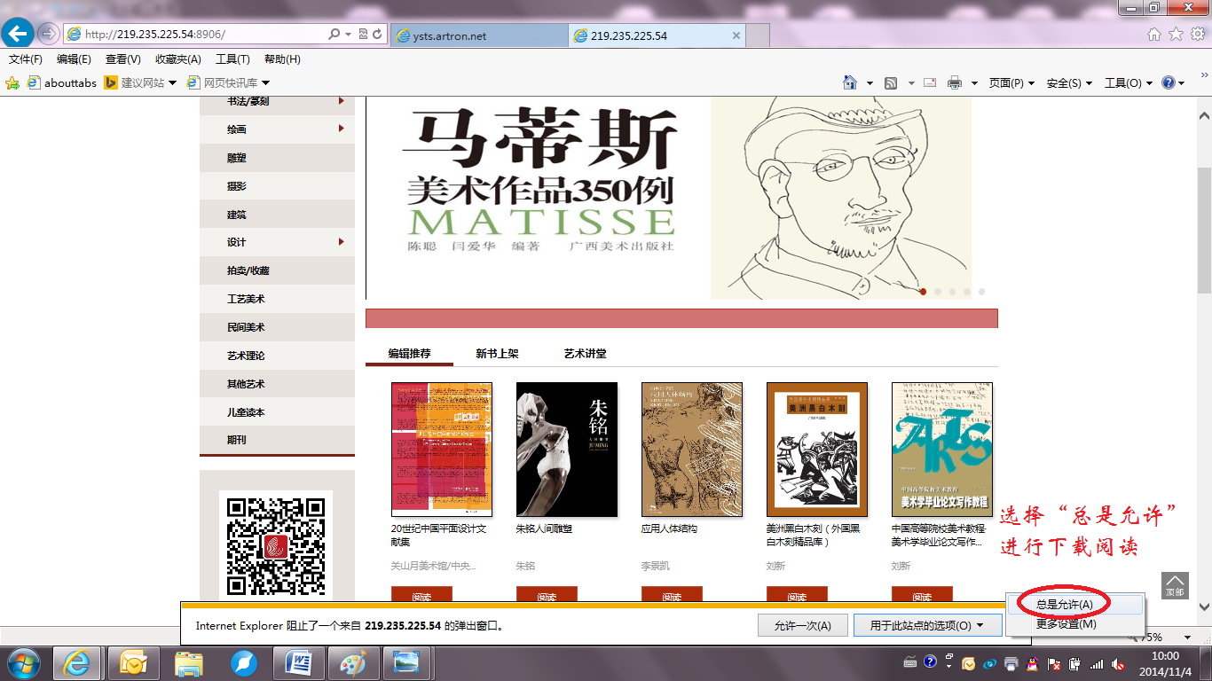

**谷歌浏览器：**点击地址栏右侧拦截按钮，选择“始终允许该IP地址的弹出式窗口”。

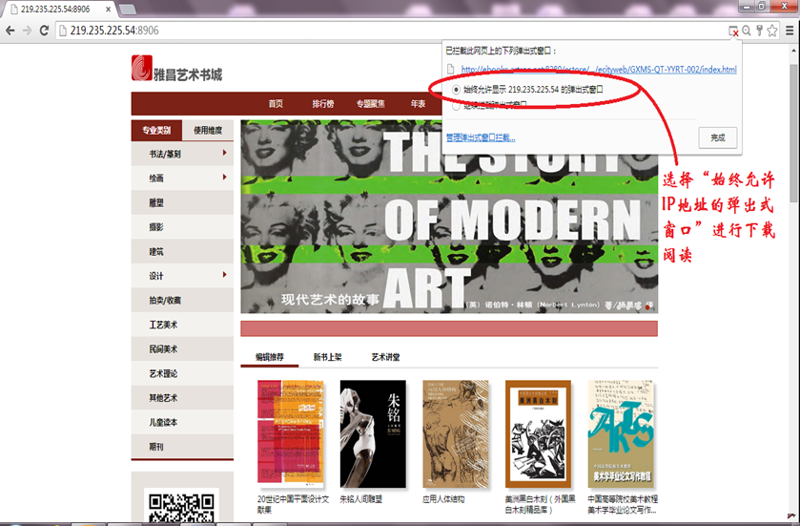

**火狐浏览器：**页面上方弹出窗口，选择“允许该IP地址弹出窗口”。

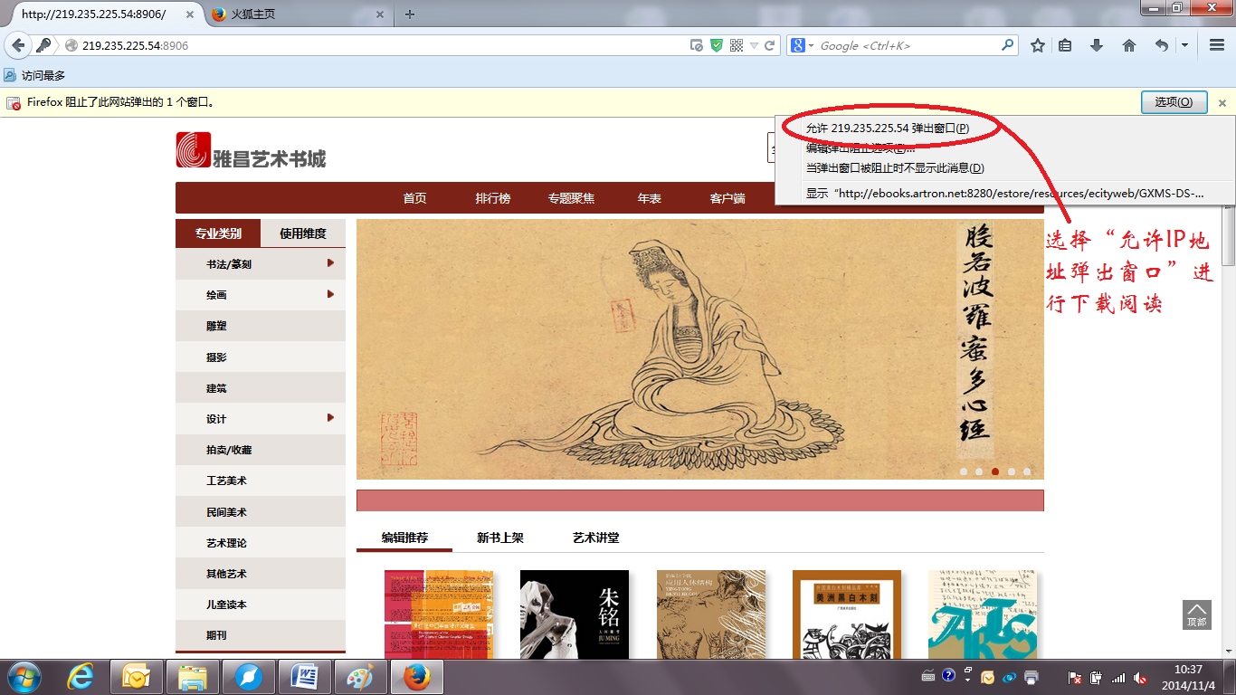

**搜狗浏览器：**网页右下方出现拦截窗口，点击网址即可。

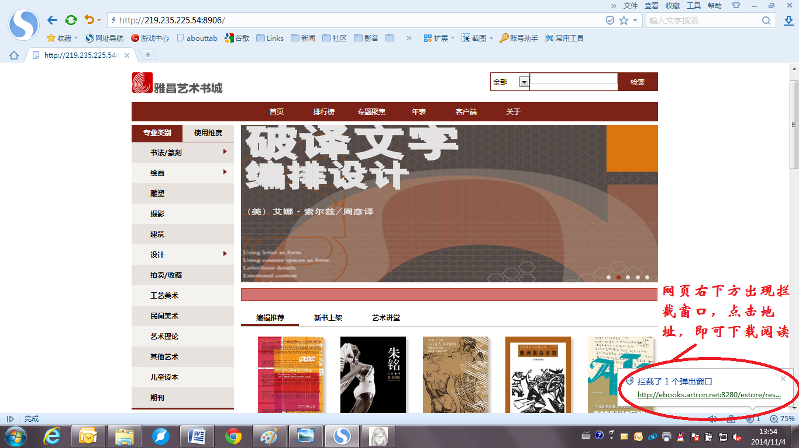

**360浏览器：**点击地址栏右侧选择“允许弹出”即可。

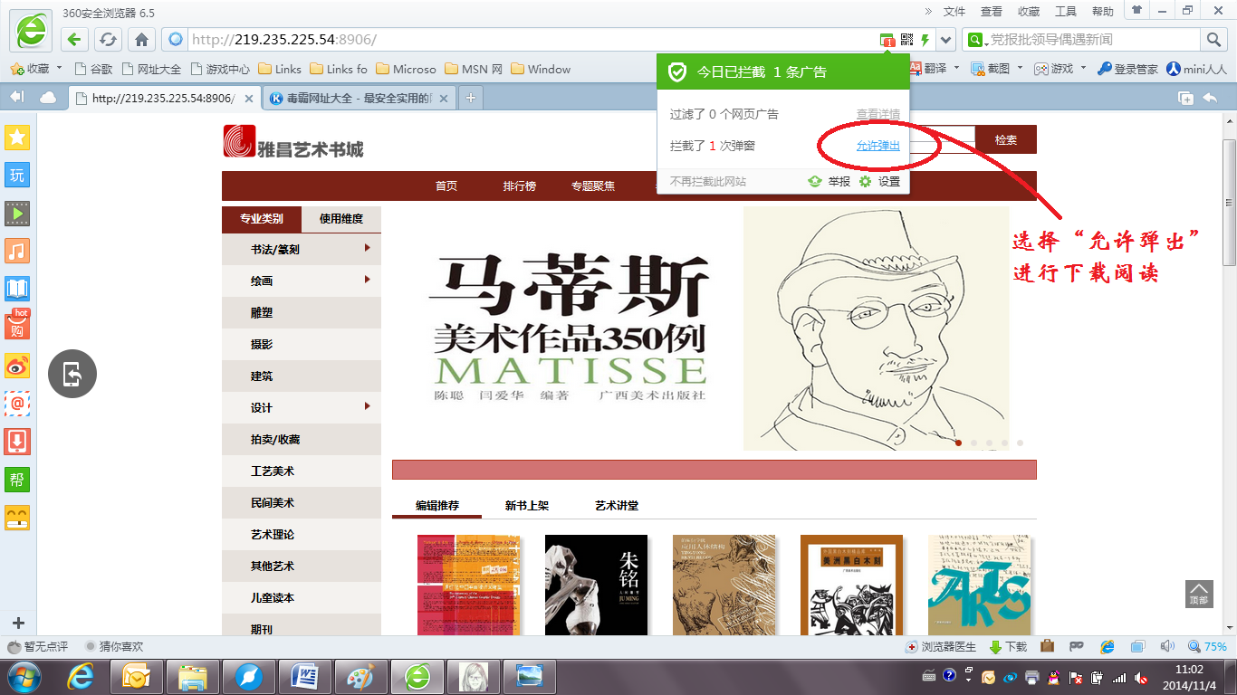

1. 浏览器常见问题——兼容模式
   * 若页面显示错乱，则需切换浏览器兼容模式。